青岛理工大学
数据结构项目课
设计报告

题目： 教学计划编制问题
专业： 软件工程
学号: 202111050676
学生姓名: 白鹏飞
完成日期: 2022/12/31
指导教师: 张艳

任务书
- 设计目的（说明设计的意义，系统能够解决的问题、预期取得怎样效果等）
意义及问题：大学的每个专业都要制定教学计划。假设任何专业都有固定的学习年限，每学年含两学期，每学期的时间长度和学分上限值均相等，每个专业开设的课程都是确定的，而且课程在开设时间的安排必须满足先修关系。每门课程有哪些先修课程是确定的，可以有任意多门，也可以没有。每门课恰好占一个学期。试在这样的前提下设计一个教学计划编制程序。
效果：
（1）输入参数包括：学期总数，一学期的学分上限，每门课的课程号(固定占3位的字母数字串)、学分和直接先修课的课程号。
（2）允许用户指定下列两种编排策略之一：一是使学生在各学期中的学习负担尽量均匀；二是使课程尽可能地集中在前几个学期中
（3）若根据给定的条件问题无解，则报告适当的信息；否则将教学计划输出到用户指定的文件中或输出到屏幕。
- 设计内容及要求（设计实现哪些功能模块，对系统功能的具体要求等）
实现菜单页面，打印图信息，修改图信息，均匀安排（拓扑排序输出节点），尽快安排（拓扑排序输出节点），结束。
3.语言、技术和开发环境（设计采用的编程语言、相关技术等）
C++语言，vs2022version

4. 项目分工（任务主要描述实现的功能模块）
标号 | 任务 | 实施人员
1 | 菜单 | 白鹏飞
2 | 打印图信息 | 白鹏飞
3 | 修改图信息 | 白鹏飞
4 | 均匀安排 | 白鹏飞
5 | 尽快安排 | 白鹏飞

一、需求分析
对于用户：
我们需要提供一个用户操作界面，给予用户 查看、修改、指定策略、退出这几个选择。 具体操作可以用main函数调用菜单函数，由菜单函数提供操作界面并且对用户指定选项进行函数调用 。
参数输入：
对于参数的输入我们可以一开始在程序中指定，但是这样做的话，每次修改测试数据都需要在源码中修改并重新编译，所以我们可以采用在程序执行前读取参数文件，修改测试数据就很方便了

对于参数文件，可以自行格式，但是要便于读取

结果输出：
对于输入数据能够满足编排条件的情况，将安排计划用我们指定的格式输出到结果文件，对于输入不满足编排条件的情况，我们在用户界面给予错误提示，并且结果文件中也要给出错误提示
功能：
用户菜单：打印文本界面，从键盘获取字符，按字符选择对应操作，switch结束后再次调用mainmenu，直到switch中选择结束exit。
读取课程信息：图的message先开辟空间，然后由文件读取学期数，每学期最大学分，课程总数给图赋值；图的节点数组开辟空间并初始化，循环读取文件课程号，课程学分，邻接表头指针记得置空；检查有无邻接点，有的话循环挂到邻接链表上。
打印信息：打印 学期总数 每学期最大学分 必修课程数量；循环打印，课程号、学分、所有先修课程；打印完提示 “任意键回主菜单”，获取字符，然后调用主菜单、
修改信息：提示允许修改的信息，获取字符判断哪个信息需要修改；提示输入修改后的值，获取该值，判断是否合法；合法的话赋值给图的相应数据域，提示成功并更新文件内容；非法的话提示出错，按任意键回主菜单，获取字符后调用主菜单。
拓扑排序：最先输出的第一层节点不是入度为0，而应该最慢输出的节点入度为0，在这里我们可以采用栈，先将入度为0的节点输出到栈，最后弹出到结果数组。循环打印拓扑排序结果的数据。
策略选择：用户选择某种策略后，会调用该函数。该函数的功能首先是调用拓扑排序得到结果，然后显示所有结果给用户，通过用户的选择，使用那个选择的结果序列去调用安排函数
二、 概要设计
主要算法为拓扑排序，前序节点只能指向后续节点。由于先修后修课程之间的限制与拓扑排序后的顺序相吻合故而采用。
软件结构设计：由主函数->主页面->各个功能模块。
三、 详细设计
定义结构：
#define AVERAGE 1 //均匀安排策略
#define QUICKLY 0 //尽快安排策略
#define MaxClass 99 //课程总数不超过99
#define MaxTerm 12 //学期总数不超过12
#define MaxCredit 30 //每学期学分不超过30

// 邻接表表示
typedef struct AdjVexNode {
int AdjVex; //邻接点位序
AdjVexNode* Next; //指向下一个邻接点的指针
}AdjVexNode; //邻接表结点

typedef struct VexNode{ //顶点表结点
char data[3]; //课程编号
int credit; //节点学分（每门课学分）
AdjVexNode* FirstArc; //指向邻接表第一个邻边节点的指针域
int In_degree; //课程入度
}VexNode; //图节点

typedef struct {
int term_num; //学期数
int max_credit; //每学期学分上限
}Message; //学期信息

typedef struct {
VexNode* Vex; //节点数组域
int VexNum; //节点数
Message* mes; //每学期的信息(允许修改)
}Class_arrange_Graph; //图
2．主函数和其他函数的伪码算法；
Void mainmenu（）{
打印主页面信息；
接收用户的输入；
}
Int locate（）{
将C1C2C3……等课程编号 变为0 1 2... ；
课程号对应的位序
}
Void Read-file（）{
打开文件；
读取给定文件信息；
创建并输入到图节点中（调用locate）；
关闭文件；
计算各节点的入度。
}
Void Print-message（）{
//打印图中的信息
printf("学期总数 : %d \t", G.mes->term_num);
printf("每学期最大学分 ： %d \t", G.mes->max_credit);
printf("必修课程数量 ： %d \n", G.VexNum);
for (int i = 0; i < G.VexNum; i++)
{
printf("______________________________________________________________________\n");
printf("课程号：C%d\t\t学分 ： %d\t\t先修课程： ", i + 1, G.Vex[i].credit);
for (AdjVexNode* p = G.Vex[i].FirstArc; p != nullptr; p = p->Next)
printf("C%d ", p->AdjVex + 1);
printf("\n");
}

cout << "\n\t\t\t按任意键回主菜单" << endl;
getch();
system("cls");
mainmenu();
}
void File_Update()
{ 更新原先给定的文件
ofstream ofs;
ofs.open("courses.txt", ios::in | ios::out | ios::binary); // in | out 保持原内容不变

ofs << G.mes->term_num << " " << G.mes->max_credit << " " << G.VexNum << "\n";
ofs.close();
}

void Adjust_message(){
printf("允许修改的内容有: 1.学期总数 2.个人每学期最大学分 ");
printf("\n\n请选择要修改的内容 ,或按其他键取消修改\n\n");
switch （a）{
case 1 ：修改学期总数；break；
case 2 ：修改最大学分；break；
}
void File_Update()；
}
void Arrange(VexNode* result, int choice){
根据给定参数进行拓扑排序；
}
void Arrange_Select(int choice){
调用4种拓扑排序，存到result 1~4
根据用户输入，确定使用哪种拓扑排序结果
Arrange(VexNode* result, int choice)；
}
void Print_Top_Sort_Result(){
将结果打印；
}
void Top_Sort(VexNode* result, int choice){
根据不同的策略将节点不同顺序入栈；
节点都入栈则存入result数组；
否则出现回路打印错误；
}
函数之间的调用关系图。
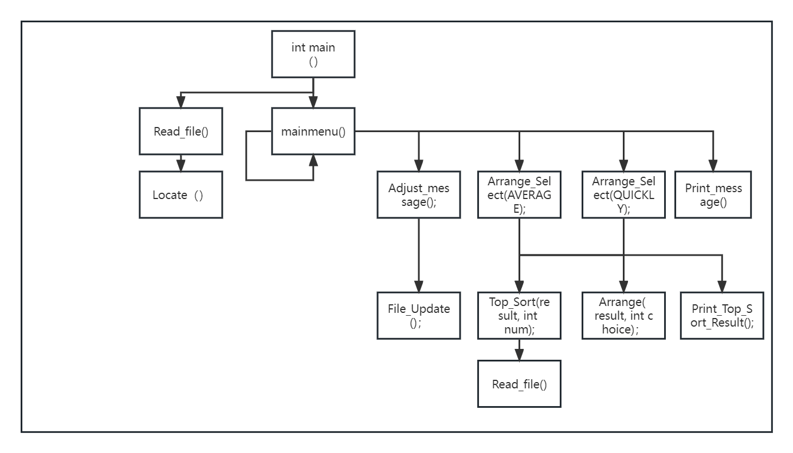
- 调试分析
上机过程中出现的问题及其解决方案；
核心调度算法的思考，如何对图进行拓扑排序：运用栈存储入度为0的节点，每一次操作取栈中节点将其信息在当前学期中检查若无前修课程且学分未满则此学期添加课程，之后此课程节点指向的节点入度减一再用栈存入度为0节点。依次循环。
对于文件操作读取的文件格式必须严谨，注意末位空格，txt文本必须为ANSI格式才能读取成功，c语言读取函数注意内存泄露，指针越界等；
2.程序中可以改进的地方说明；
可以做图形化程序界面
3.程序中可以扩充的功能及设计实现假想；
可以实现打印课表功能。
五、测试结果
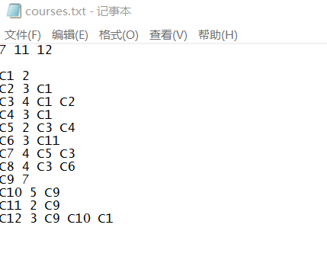
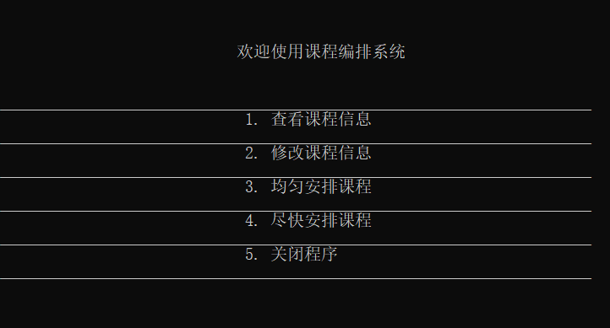
option 1：
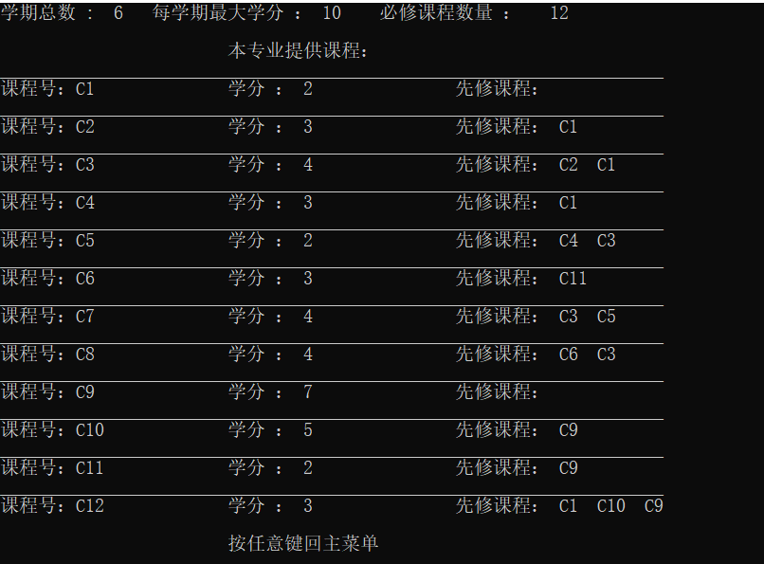
option 2：
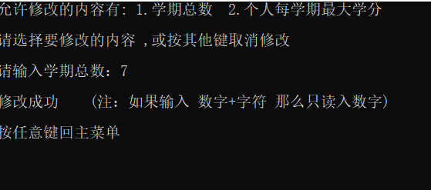
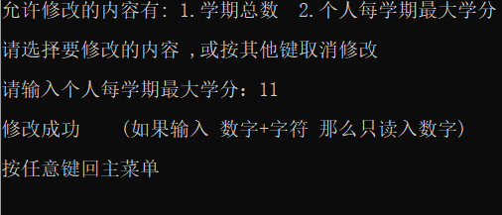
option 3：均匀排序，给出四种方案
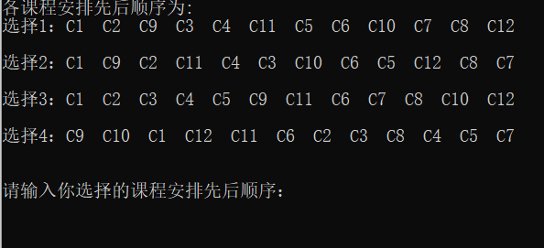
若选一：
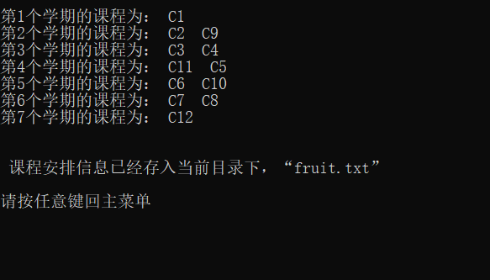
option 4：尽快排序
若选二：

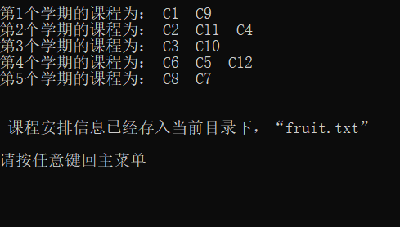
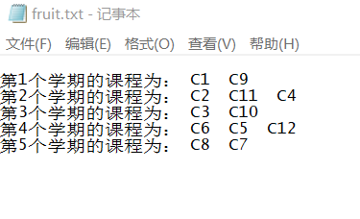
关于错误：
若图中存在闭环：
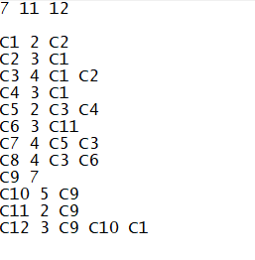
在选择三四模块时：
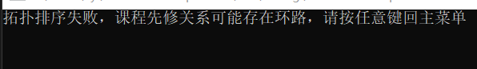
若学期数或一学期学分数超出常理：
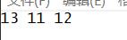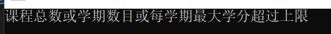
当总学期数过少会提示：
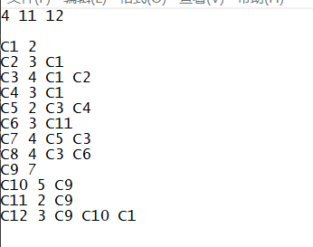
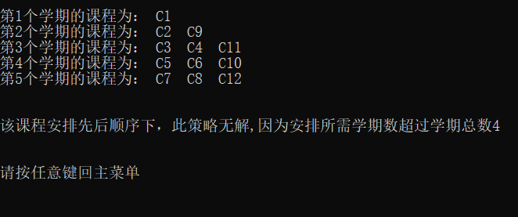
六、用户手册
根据页面提示使用即可。
七、体会与自我评价
1.开始设计时要论证核心算法的正确性与复杂程度，否则浪费十天也写不出来。对于c或c++自带库函数要熟悉运用，不至于一次次去查找。自己构造的类是否与自己的抽象模型相符。本次程序设计再一次熟悉了c和c++函数语法特别是文件操作。对于c的函数要小心报错，注意内存大小和是否初始化。个人对抽象事物设计存储结构的能力欠缺。
这此程序设计加深了自己的数据结构理解。
初步了解算法思想、原理 整明白抽象结构，想要弄清楚一个算法的实现，首先要大致知道这个算法的原理，这是最简单的一步，也是最基础的一步。
2. 查找各种算法资料 发现许多不同的算法，其实书上列举的只是数据结构的一小部分，我们通过查阅资料可以发现很多其他不同的排序算法，而且对于一个算法，也有各种不同的实现方法。有了这些知识储备和实践，我们可以提出问题与同学交流或者解答同学的问题，蓝墨云班课的答疑区也就得到了充分利用的
3.我们还是要注重看懂弄懂会做书上的代码，毕竟那是最基础也是最重要的了解他们的目的，在此基础上深入的了解算法的实现过程，而不是在死记硬背，那样会事倍功半。
4. 坚持上机操作，实践出真知 和所有计算机类的学习一样，数据结构是非常需要动手的一门课程，看书看一天也不如把书上的代码打到电脑上实践一遍，发现错误弄懂，那收获必定匪浅的5. 勤于练习，寻找感觉 算法是解决问题的方法，掌握树上的只是以后，要去找一些具有综合性的题目来做一做，这些问题里面包含了各种知识点，例如同时蕴含了排序，堆栈的相关知识，只有在解决这类问题的时候，才能知道如何去灵活准确的运用各种算法，才能检验我们是否扎实了课本上的知识。
- 附录
源程序文件名清单（包括自己定义的头文件名和源文件名，不需要贴代码）
func.h
structure.h
courses.txt
func.cpp
数据结构大作业promax.cpp

